Laufen vás odnaučí uklízet

Speciální povrchy sanitární keramiky, které šetří čas, peněženku i životní prostředí

Znojmo 23. května 2008 – Dokonalý a originální design, maximální využití prostoru, dlouhá životnost a samozřejmě technicky dokonalé výrobky. To všechno každý z nás automaticky očekává od své koupelny. Komfort uživatelů byl také hlavním důvodem, proč začali designéři značek Laufen, Roca a Jika pracovat na vskutku zázračných technologiích snadné údržby povrchů sanitární keramiky.
Firma Laufen CZ, která na českém trhu zastupuje trojici značek sanitární keramiky
a koupelnového nábytku Laufen, Roca a Jika, přináší řešení hygienické čistoty a snadné údržby hned čtyřnásobně: WonderGliss a LCC u značky Laufen, MaxiClean u značky ROCA a JIKA perla u značky Jika. Čtyři možnosti, jak se zbavit nekonečného drhnutí vodního kamene a leštění umyvadel, jak snadno udržovat pořádek a čistotu na místech, kde každý z nás tráví nemalou část svého života.
Laufen představuje hned dvě pokrokové povrchové úpravy. Již několik let okouzluje své uživatele WonderGliss, která již ve svém názvu prozrazuje, že se koupelna bude jen blýskat. A v čem spočívá „zázračný lesk“ tohoto povrchu? WonderGliss napodobuje v principu strukturu lotosového květu, který je díky svému uspořádání samočisticí. Technologicky je vrstva WonderGliss nanášena na glazuru a s ní vytvrzena při teplotě 800 °C. Mimořádně hladký povrch keramiky pokrývá vrstva mikroskopických nanočástic, které odpuzují vodu, díky tomu dochází k jejímu seskupování v kapičky, ty na sebe nabalují nečistoty a stékají pryč. Údržbu tohoto povrchu pak zvládne i malé dítě. Zaschlé kapky vody se jednoduše setřou vlhkým hadříkem a je hotovo. Keramické výrobky s povrchovou úpravou WonderGliss jsou vhodné zejména do soukromých koupelen. Nádherně se tam bude vyjímat účelná
a elegantní keramika řady Mylife nebo originální a důmyslné tvary řady Il bagno Alessi One. WonderGliss tvoří samozřejmou součást i nové luxusní řady keramiky značky Laufen Alessi dOt, se kterou společnost Laufen CZ vstoupila v dubnu 2008 i na český trh.
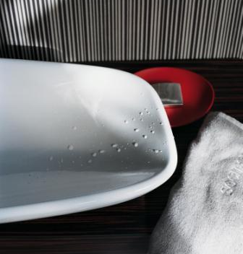
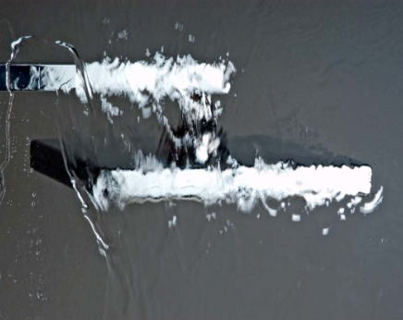
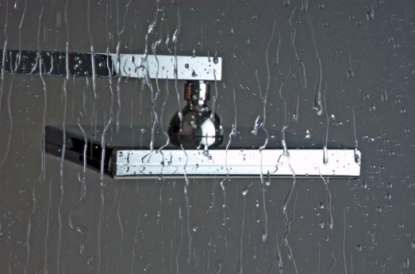
Absolutní novinkou v povrchové úpravě je LCC nebo-li LAUFEN Clean Coat. Dalo by se říci, že je to takové "alter ego" WonderGlissu. Speciální vrstva LCC vytváří dokonale hladký, téměř bezporézní povrch, po kterém kapičky vody okamžitě stečou. Díky speciálnímu výrobnímu postupu se stává mimořádně tvrdou a odolnou vůči oděru. Úspěšně vzdoruje dokonce
i agresivnějším saponátům, díky absolutně hladkému povrchu se ovšem snadno vyčistí
i pouhým proudem vody. Výrobky s LCC úpravou jsou doporučovány pro svou dlouhou životnost a trvanlivost pro použití ve veřejných prostorách a značně frekventovaných koupelnách.
Keramiku se speciálním povrchem LCC nabízejí urinály Laufen, řada výrobků Laufen pro A, B, C , Living City a Palace.
Chytrý povrch, který má ve své nové nabídce značka Roca, se nazývá MaxiClean. Exkluzivní povrchová úprava pomáhá svému majiteli udržovat koupelnovou keramiku stejně krásnou, jako byla v den zakoupení, a to bez toho, že by musel trávit dlouhé hodiny pracným odstraňováním vodního kamene a jiných nečistot. Povrchová molekulární struktura keramického kusu je za pomoci MaxiCleanu speciálně upravena – můžeme ji přirovnat k vrstvě vosku: je hladká, odpuzuje vodu, proto na jejím povrchu opět vznikají dokonale oddělené kapky vody nabalující prach a jiné nečistoty, které se pomocí proudu čisté vody snadno odstraní. Proces údržby keramiky s povrchovou úpravou MaxiClean je možné dovést k dokonalosti občasným přeleštěním vlhkým hadříkem. Využití takovéto koupelnové keramiky je univerzální, pro snadnou údržbu a dlouhou životnost ji lze bez problému umístit do domácností, ale i do veřejných míst. U výrobků s povrchovou úpravou MaxiClean si můžete skutečně vybírat. Od klasických tvarů zastoupených, například setem Giralda přes moderní tvary setu Hall až po designérské kousky jako jsou Bol nebo Kalahari.
A do čtveřice se s obdobným revolučním řešením může pochlubit také Jika, tradiční český výrobce sanitární keramiky, který díky moderním technologiím 21. století vyvinul speciální povrch JIKA perla. Inspiraci našli tvůrci tohoto povrchu přímo u královny všech květin –
u růže. Stejně jako na jejích okvětních plátcích, tak i na povrchu JIKA perla se voda sbalí do kapiček, které se rychle skutálí pryč. Opět tedy stačí proud vody, občas přeleštit povrch umyvadla, klozetu či bidetu vlhkým hadříkem – a je hotovo! Rychle, bez námahy, dokonale. JIKA perla patří do řady speciálních povrchů s voděodpudivou charakteristikou, která svému uživateli výrazně šetří čas strávený úmorným čištěním jeho privátních prostor. Jika myslí skutečně na všechny. Mezi keramiku s povrchovou úpravou JIKA perla patří se svými tradičními elegantními tvary set Mio a pro náročnějšího zákazníka je tu novinka – set Cubito.
Speciální povrchy WonderGliss, LCC, MaxiClean a JIKA perla šetří svým uživatelům nejen čas, strávený údržbou koupelen a toalet, ale i námahu. Snadný úklid se navíc obejde bez obrovského množství nejrůznějších čisticích přípravků a tudíž jsou výrobky s touto úpravou šetrné i k peněžence svého uživatele. A do třetice úsporných opatření je tu vstřícný přístup k přírodě. Čím menší spotřeba saponátů (výrobci speciálních povrchů WonderGliss, LCC, MaxiClean a JIKA perla dokonce nedoporučují používání agresivních chemických prostředků), tím lépe pro naše životní prostředí.
Snadnou údržbu a dokonalý vzhled si samozřejmě zaslouží také skleněné povrchy. Proto značka Jika svůj nový sortiment – vanové zástěny a sprchové kouty Cubito a Mio – vybavila speciální povrchovou úpravou Jika perla Glass. Díky ní se voda sbalí do kapiček, které s sebou odnášejí nečistotu, mastnotu či vodní kámen, které jinak tvoří nepěkné mapy na skleněných plochách.

Pro více informací kontaktujte:
Jana Becková, AMI Communications, Týn 641/4, 110 00 Praha 1
jana.beckova@amic.cz
tel.: 234 124 112,
mobil: 724 012 623

Online press kit:
http://presskit.jika.eu

Galerie koupelen Laufen
I. P. Pavlova 5, 120 00 Praha 2

